《数据结构》

课程设计报告

设计题目：分布式视频管理系统

姓 名 李昕阳
学 号_______10211480__
班 级_______2010211312
同组组员___ 陈天阳，戴天宇 _____
实验报告日期：2012.5.30

- 需求分析（详细说明要实现的功能和功能间的关系）
主要任务：利用队友提供的代码，从.Net方向上对代码进行优化和归纳，然后设计软件界面，协调各个控件之间数据传递、函数分配的逻辑顺序，让小组成员的成果能够得到有效的表达。
实现功能有：
①树形列表的实现，即初始化、添加等操作。
②添加删除文件时树形列表的改变，随添加删除操作而自动更新。
③类型树选定时候，文本框的资源显示，并且随添加删除操作而自动更新。
④文本框显示整个文件表达的内容以及实时更新的功能。
⑤添加删除文件并刷新相应的树形列表和文本框。
- 整体设计（整个设计包含哪些函数，函数间的相互关系，每个函数所实现的功能，主要函数实现的过程）
①树形列表的实现，即初始化、添加、删除等操作
构建树形列表的入口函数：
void SearchTreeAddNodes(List<Video> videos)
过程：调用SearchVideoTree()对每个树节点进行操作。
递归调用将数据库内视频全部添加：
void SearchVideoTree(TreeNode filenode, List<Video> videos, FunctionNode Addnode)
过程：递归调用本身，对视频容器内的每一个视频文件通过调用AddNode()执行添加节点的操作。
在树形控件上添加节点：
void AddNode(TreeNode filenode, List<Video> videos)
过程：将视频文件添加到树形控件上。
上述三个函数层层调用，对外提供入口函数，有效封装。

②添加删除文件时树形列表的改变，随添加删除操作而自动更新
重新调用SearchTreeAddNodes()对树形表重新刷新。

③类型树选定时候，文本框的资源显示，并且随添加删除操作而自动更新
选好视频类型后，列出所有该选项卡类型视频
void treeViewFiles_AfterSelect(object sender, TreeViewEventArgs e)
过程：定义控件的行为，当被选中后执行操作。通过调用SearchVideoTree(),重新将该类型文件整理装入容器，而此函数又调用addNodeToListView()。
将视频添加到listview中
void addNodeToListView(TreeNode node, List<Video> videos)
过程：将节点添加到文本框中显示

④添加删除文件并刷新相应的树形列表和文本框

获取来源文件全地址
private void button2_Click_1(object sender, EventArgs e)
过程：开启文件选择对话框，然后将用户选择的文件全路径保存至orign_file。
从来源地址添加文件
private void button4_Click(object sender, EventArgs e)
过程：开启文件夹选择对话框，然后将需要添加的文件添加到用户选择的文件夹下。调用DataRefresh()函数刷新。
从文件夹删除文件
private void button5_Click(object sender, EventArgs e)
过程：开启文件选择对话框，然后将用户选择的文件删除。调用DataRefresh()函数刷新。
刷新函数
void DataRefresh()
过程：清空文本框、树形表、PC选择框。调用SetVideoDataBase()函数，再次获取文件信息；调用SearchTreeAddNode()函数，建立树形表。

- 测试（给出测试实例和测试的结果）
①树形列表的实现，即初始化、添加等操作
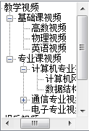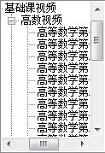

②添加删除文件并刷新相应的树形列表和文本框
1.添加
添加文件前：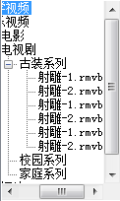
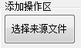
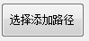 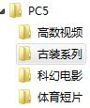 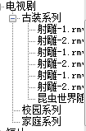添加成功。

2.删除
删除前
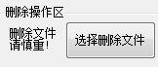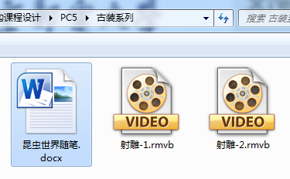
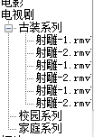删除成功。

③类型树选定时候，文本框的资源显示，并且随添加删除操作而自动更新
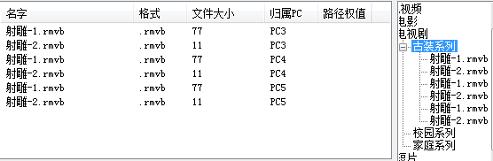

④文本框显示整个文件表达的内容以及实时更新的功能
1.搜索后显示：
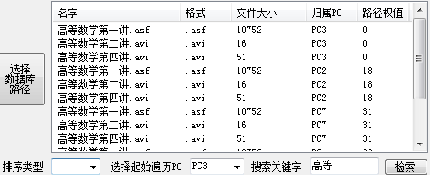

2.排序后显示：
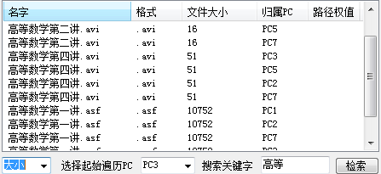

3.添加删除后更新显示：
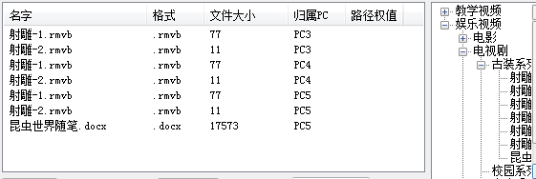

4.栏目条选中显示：

- 设计中的问题和心得（设计中遇到的问题和解决的方法）
- 在制作图形界面的过程中，在输出内容与对应控件之间的联系的构建上遇到了一些问题，在经过对C#更深入的接触之后，逐渐解决了这些问题。
- 在添加和删除文件的操作中，由于对树的操作的不熟悉，导致出现了添加失败之类的错误，经过在网上参考了一些实例，发现了自己的问题所在。
- 设计的改进（设计中可以进一步优化和改进的地方）
代码还是过于冗杂，界面设计欠缺，控件之间函数的调用和数据的传送逻辑还可以提升。
- 设计思考（通过此次设计掌握了哪些内容，有什么收获）
通过这次数据结构的大作业，让我对C#有了更熟练的掌握，由于之前有接触过C#编程，而这次的作业又有界面的要求，所以我就选择了自己相对比较熟悉的C#来编写界面，让自己的编程能力也得到了提升。而在经过对视频文件的添加删除操作，让我更加熟悉了树的结点的添加与删除过程，特别是本题目的结点结构较为复杂，利用.Net在软件开发上的优势，让我能够较快完成相应项目的开发，也使我对一系列数据结构有了更全面的理解，收获颇丰。

